**INSTRUKCIJA**

Lietuviškai kalbantis kraujo spaudimo matuoklis **PG-800B16**

1. **ĮVADAS**

Kraujo spaudimo matuoklio peties arterijos paskirtis – suaugusiųjų pacientų arterinio slėgio matavimas ir kontrolė be invazijos. Šiuo aparatu Jūs galite greitai ir lengvai matuoti kraujo spaudimą, matavimo rezultatus įvesti į atmintį, nustatyti slėgio pokyčius bei jo vidurkį. Esant širdies ritmo sutrikimo tikimybei, būsite įspėti. Matavimo rezultatai klasifikuojami pagal PSO nuostatas, atliekama grafinė analizė.

1. **NAUDOJIMAS**

Kraujo spaudimą matuokite tuo pačiu paros metu, kad galėtumėte palyginti matavimo rezultatus.

Prieš kiekvieną matavimą atsipalaiduokite apie 5 minutes. Tarp dviejų matavimų rekomenduojama palaukti apie 5 minutes.

Gauti matavimo rezultatai gali Jus tik informuoti, jie negali atstoti medicininę apžiūrą! Gautus rezultatus aptarkite su savo gydytoju, tačiau patys, remdamiesi jais, nepriimkite jokių medicininių sprendimu (pvz. medikamentų pasirinkimo ar jų dozės nustatymo)!

Širdies kraujagyslių sistemos susirgimų atvejais, esant labai žemam arteriniam spaudimui, kraujotakos, širdies ritmo ar kitų sutrikimų atvejais galimi matavimų netikslumai.

Prietaisas maitinamas baterijos elementais arba iš elektros tinklo. Duomenų išsaugojimas įmanomas tik tuo atveju, kai prietaisu teka elektros srovė. Nusėdus elementams ar atjungus prietaisą iš elektros tinklo, duomenys išnyksta.

Jei per minutę nėra jokio mygtuko paspaudimo, prietaisas automatiškai išjungiamas tam, kad elementai būtų ekonomiškai naudojami.

1. **LAIKYMAS IR PRIEŽIŪRA**

Prietaisas sudarytas iš precizinių ir elektroninių mazgų. Matavimo rezultatų tikslumas ir prietaiso veikimo trukmė priklauso nuo elgimosi su juo kruopštumo.

-Saugokite prietaisą nuo smūgių, drėgmės, purvo, didelio temperatūros svyravimų, tiesioginių saulės spindulių.

-Neleiskite prietaisui nukristi

-Nesinaudokite prietaisų, būdami arti stipraus elektromagnetinio lauko (radijo aparatai, mobilieji telefonai)

Jei ilgą laiką nesinaudosite prietaisu, rekomenduojama iš jo išimti maitinimo elementus.

1. **MAITINIMO ELEMENTAI**

Draudžiama įkrauti ar kitais būdais aktyvuoti baterijas, ardyti jas, mesti į ugnį.

Išimkite baterijas iš aparato, jei jos išsikrovė arba Jūs ilgą laiką nesinaudojate prietaisų.

Nenaudokite skirtingų tipų, firminių ženklų ar skirtingos talpos baterijų. Labiausiai tinka šarminiai elementai.

1. **PRIETAISO APŽVALGA**

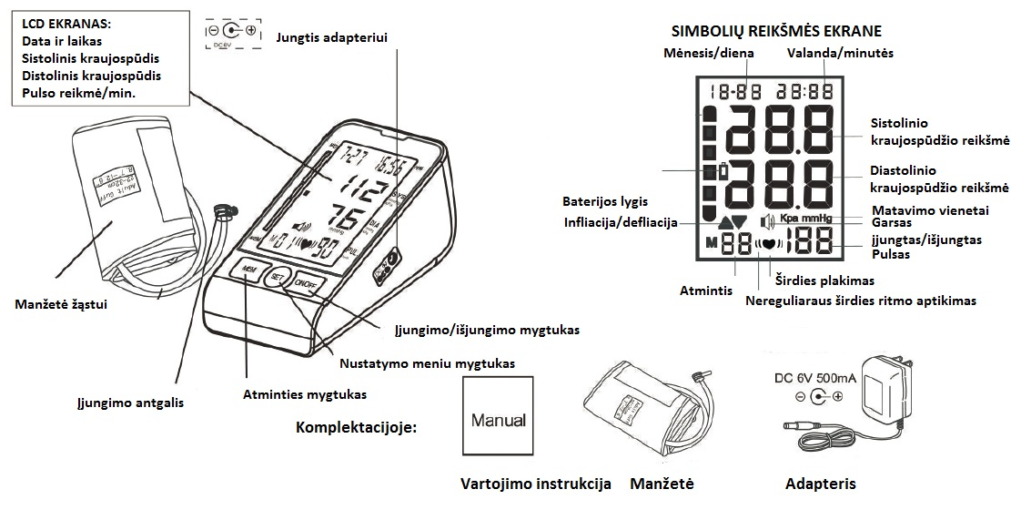

1. **PARUOŠIMAS MATAVIMUI**

**Baterijų įdiegimas.** Nuimkite dangtelį nuo nugarinės aparato sienelės. Įdėkite keturias AA, 1,5 V tipo baterijas. Kruopščiai uždarykite baterijų skyriaus dangtelį.

Jei ekrane nuolat šviečia baterijų keitimo piktograma, daugiau matuoti negalima. Privalote pakeisti visas baterijas. Pašalinus baterijas, būtina iš naujo nustatyti laiką.

**Datos, laiko ir kalbos nustatymas**. Būtina nustatyti laiką ir datą. Tik tokių būdu teisingai įvesite į atmintį matavimo rezultatus kartu su laiku ir data. Spauskite ilgiau negu 5 sekundes SET mygtuką , metu indikacija pradeda mirksėti. Mygtuku MEM nustatykite metus, ir patvirtinkite SET mygtuku. Paspauskite MEM mygtuką mėnesio nustatymui, analogiškai nustatykite data/valandas ir minutes

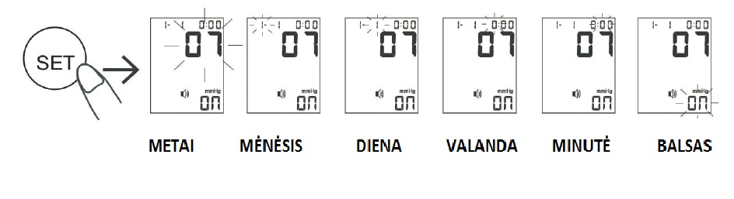

**Balso nustatymas.** Kai nustatote datą ir laiką pereinate į kalbos nustatymą „SP“. Spausdami MEM mygtuką pasirenkate norimą kalbą. Kalbų eiliškumas atitinka ant pakuotės nurodytoms kalboms. Kai pamatysite užrašą SP 02 – reiškiasi įjungėte lietuvių kalbą. Spauskite mygtuką SET pasirinkimo patvirtinimui.

1. **KRAUJO SPAUDIMO MATAVIMAS**

Užmaukite manžetę ant apnuogintos kairiosios rankos, kaip parodyta paveikslėlyje dešinėje. Pasirūpinkite, kad drabužiai ar kas kita netrukdytų normaliai rankos kraujotakai. Manžetė turėtų būti ant žasto taip, kad apatinis jos kraštas būtų 2-3 cm virš alkūnės įlinkio.

Jungiamasis guminis vamzdelis nukreiptas į delno vidurio pusę. Laisvą manžetės kraštą glotniai, bet ne per stipriai apvyniokite aplink ranką ir užfiksuokite lipnia juostele. Manžetė turi būti prigludusi prie rankos taip, kad po ja tilptų ne daugiau kaip du pirštai. Dabar prijunkite manžetės jungiamąjį vamzdelį prie manžetės.

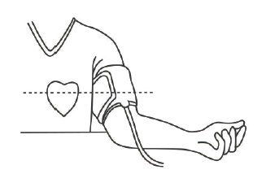Prieš kiekvieną matavimą atsipalaiduokite bent keletą minučių. Priešingu atveju matavimas bus netikslus. Matuoti galima sėdintį arba gulintį žmogų. Manžetė turi būti širdies lygmenyje. Tam, kad matavimo rezultatai būtų tikslūs, matuojant reikėtų nejudėti ir nekalbėti. Uždėkite manžetę anksčiau aprašytu būdu, priimkite matavimui tinkamą kūno padėtį. Paspauskite mygtuką ON/OFF ir taip pradėkite matavimo procesą. Patikrinkite ekraną. Jame turi pasirodyti visi skaitmenys.

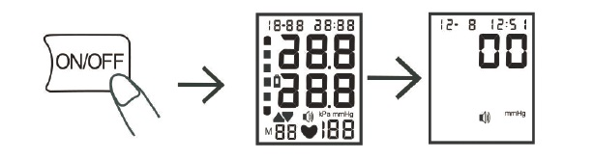

Manžetė automatiškai išsipučia. Po to slėgis manžetėje iš lėto mažinamas ir matuojamas pulsas. Matavimo pabaigoje likęs oro slėgis greitai sumažėja, pasirodo pulso dažnio, sistolinio ir diastolinio kraujo spaudimo duomenys. Po minutės prietaisas pats automatiškai išsijungs. Prieš atlikdami kitą matavimą palaukite bent 5 minutes.

**Matavimo rezultatų išsaugojimas, peržiūra ir pašalinimas.** Kiekvieno sėkmingai atlikto matavimo rezultatai išsaugomi atmintyje kartu su data. Kai rezultatų skaičius viršija 60, seniausias rezultatas yra perrašomas. Rezultatų peržiūra atliekama paspaudus mygtuką „MEM" (įvedimo į atmintį). Galite išvalyti atmintį, spausdami daugiau negu 5 sekundes atminties mygtuką „MEM”, pasirodžius No užrašui atmintis bus išvalyta.

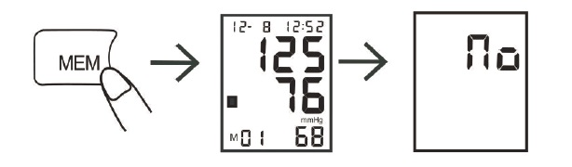

1. **REZULTATŲ ĮVERTINIMAS**

**Širdies ritmo sutrikimai**. Šis aparatas matavimo metu gali identifikuoti galimus širdies ciklo sutrikimus, tokiu atveju pasirodo piktograma. Tai galima aritmijos indikacija. Aritmija — tai susirgimas, kai sutrinka širdies ritmas dėl defektų bioenergetinėje sistemoje, kuri reguliuoja širdies susitraukimus. Simptomai (praleisti arba priešlaikiniai širdies susitraukimai, lėtas arba per greitas pulsas) gali pasireikšti dėl širdies ligos, amžiaus, fiziologinių ypatumų,

piktnaudžiaujant tonizuojančiais ar aktyvinančiai produktais, streso arba nemigos. Aritmiją diagnozuoti gali tik gydytojas.

Pakartokite matavimą, jei po jo ekrane atsiranda piktograma. Atminkite, kad prieš matavimą turite pailsėti, o matavimo metu neturėtumėte kalbėti ir judėti. Jei piktograma pasirodo dažnai, kreipkitės į gydytoją. Savarankiškas diagnozavimas ir gydymas, remiantis matavimų rezultatais, gali būti pavojingi. Būtinai laikykitės gydytojo nurodymų. Remiantis Pasaulinės Sveikatos Organizacijos (PSO) direktyvomis ir naujausiais tyrimais, matavimo rezultatus galima klasifikuoti ir įvertinti, kaip nurodyta toliau pateiktoje lenteleje.

Klasifikacija (PSO)

Remiantis Pasaulinės Sveikatos Organizacijos (PSO) direktyvomis ir naujausiais tyrimais, matavimo rezultatus galima klasifikuoti ir įvertinti, kaip nurodyta toliau pateiktoje lentelėje.

|  |  |  |  |
| --- | --- | --- | --- |
| Arterinio spaudimo reikšmių diapazonas | Sistolė (mm, Hg stulpelio) | Diastolė (mm, Hg stulpelio) | Priemonės |
| Lygis 3 : Ryški hipertonija | >=180 | >=110 | Kreiptis į gydytoją |
| Lygis 2 : Vidutinio stiprumo hipertonija | 160-179 | 100-109 | Kreiptis į gydytoją |
| Lygis 1 : Lengva hipertonija | 140-159 | 90-99 | Pastovi medicininė kontrolė |
| Aukštas normalus | 130-139 | 85-89 | Pastovi medicininė kontrolė |
| Normalus | 120-129 | 80-84 | Savikontrolė |
| Optimalus | <129 | <80 | Savikontrolė |

Piktograma ekrane ir aparato skalė parodo, koks yra matuojamo kraujo spaudimo diapazonas. Jei sistolės ir diastolės reikšmės yra dviejuose skirtinguose diapazonuose pagal PSO klasifikaciją (pavyzdžiui, sistolė yra diapazone ,Aukštas normalus", o diastolė — diapazone „Normalus"), tai aparato grafikas visada užfiksuoja aukštesnį diapazoną, pateiktu atveju — ,,Aukštas normalus".

1. **PRIETAISO SAUGOJIMAS IR VALYMAS**

Kraujo spaudimo matuoklį reikia valyli atsargiai lengvai sudrėkintu audeklu. Draudžiama naudoti valymo priemones arba tirpiklius. Stenkitės, kad prietaisas nepatektų į vandenį  — patekęs į vidų vanduo gali sugadinti prietaisą. Ant aparato nedėkite sunkių daiktų. Draudžiama stipriai sulenkti manžetės jungiamąją guminę žarnelę.

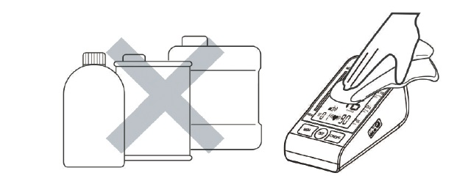

1. **Pranešimai apie gedimus/gedimų pašalinimas**

|  |  |  |
| --- | --- | --- |
| **Klaida** | **Galima priežastis** | **Sprendimas** |
| Kai įjungiate matuoklį, ekranas neįsijungia arba rodo tik baterijos paveikslėlį | Nėra baterijų | Patikrinkite atidarę dangtelį ir įdėkite baterijas |
| Baterijos įdėtos klaidingai | Įdėkite teisinga kryptimi atsižvelgiant į polius |
| Baterijos išsikrovė | Įdėkite naujas baterijas |
| E1 – negali pamatuoti spaudimo | Manžetė suplyšo ir leidžia orą | Pakeiskite manžetę į naują |
| E3 – kraujo spaudimas yra per aukštas negu nurodytoje matavimo skalėje | - | Atlikite matavimą dar kartą arba grąžinkite aparatą pardavėjui (kalibruoti) |
| E4 – matavimo metu aptiktas pašalinis judesys | Matavimo metu buvote ne ramūs – judėjo ranka arba visas kūnas | Būkite ramus ir matuokite spaudimą reikiamoje padėtyje |
| Įsijungia baterijos paveikslėlis | Maitinimo šaltinis išsikrauna | Pakeiskite baterijas |
| Sistolinis arba diastolinis kraujo spaudimas yra per daug aukštas | 1. Manžetė matavimo būdu buvo žemiau nei jūsų širdis | Kraujo spaudimo matavimo metu būkite ramūs, nejudėkite. Sėdėkite reikiamoje pozicijos ir manžete uždėkite tinkamai (kaip nurodyta instrukcijos pradžioje). |
| 1. Manžetė uždėta netinkamai |
| 1. Matavimo metu judėjote |
| Sistolinis arba diastolinis kraujo spaudimas yra per daug žemas | 1. Manžetė matavimo būdu buvo aukščiau nei jūsų širdis |
| 1. Matavimo metu judėjote |